ANÁLISIS DEL DISCURSO DE ODIO EN REDES SOCIALES EN EL SALVADOR
INFORME DE MÉTRICAS — mBERT v6
Julio Enrique De La Quadra Mata
Cristian Antonio Escalante Hernandez
Willian Alexander Chávez Servellón
Universidad de El Salvador
Facultad de Ingeniería y Arquitectura
Escuela de Sistemas Informáticos
Ciudad universitaria, 3 de noviembre de 2026

Resumen ejecutivo
Este informe documenta la evaluación del modelo mBERT v6 (bert-base-multilingual-cased, checkpoint checkpoint-4050) entrenado sobre el corpus CDE v1.9.0 (train $n=21,585$; val $n=459$; test $n=460$ sin cambios respecto a corridas anteriores).
Sobre el conjunto de prueba ($n=460$), el modelo mBERT v6 alcanza un F1-macro de 0,7784 (intervalo bootstrap 95 %: $[0,7408, 0,8151]$), superando a los baselines TF-IDF disponibles. El objetivo de $0,80$ no se alcanza en el punto estimado, aunque el intervalo de confianza superior lo incluye.
Métricas globales oficiales (test, $n=460$).
Métrica | Valor
Accuracy | 0.7804
Balanced accuracy | 0.7776
F1-macro | 0.7784
F1-weighted | 0.7807
MCC | 0.7011
QWK | 0.7286
Kappa lineal | 0.7118
Ordinal MAE | 0.3348
Ordinal RMSE | 0.7746
Errores grandes (%) | 9.7826
ROC-AUC OVR | 0.9289
Log-loss | 0.9722
ECE | 0.1777
Brier macro | 0.0938
F1 bootstrap lo | 0.7408
F1 bootstrap hi | 0.8151
Los cortes más difíciles siguen siendo ironía y sarcasmo (baja potencia estadística); Facebook presenta menor F1-macro que X. La batería adversarial extendida ($n=144$) alcanza 122/144 aciertos con gap FPR dialectal 0,07. Frente a checkpoints históricos, v6 recupera F1-macro en test ($0,7784$) por encima de B2 ($0,7610$) y ligeramente por encima de v1 ($0,7777$), con score operativo SLO aún por debajo de la meta 0,90 por el corte Facebook.

Introducción

Problema
El discurso de odio y la toxicidad en redes sociales constituyen un desafío creciente para la moderación de contenidos, en especial en contextos dialectales poco representados en los corpus de entrenamiento masivos. Este informe documenta el desarrollo y la evaluación de un sistema de clasificación multiclase de toxicidad aplicado a publicaciones de redes sociales de El Salvador (plataformas X/Twitter y Facebook).
El problema se formula como clasificación ordinal de cuatro niveles de gravedad, donde el modelo debe distinguir entre contenido no tóxico, lenguaje ofensivo, discurso de odio y amenazas o violencia.

Esquema de clases
Las etiquetas son ordinales (0–3) y se resumen en la Tabla 1.1.
Esquema de clases del corpus.
Label | Clase
0 | No Tóxico
1 | Lenguaje Ofensivo
2 | Discurso de Odio
3 | Amenazas/Violencia

Objetivos y métrica principal
El objetivo principal del proyecto es entrenar un modelo mBERT (bert-base-multilingual-cased) (Devlin et al. 2019) mediante fine-tuning sobre el corpus local y alcanzar un F1-macro de al menos 0,80 en el conjunto de prueba, según la meta definida en la configuración del proyecto.
Además se buscan:
- Establecer baselines clásicos (TF-IDF + clasificadores lineales).
- Evaluar robustez por cortes (plataforma, jerga, sarcasmo, ironía).
- Medir transferencia zero-shot a corpora externos en español.
- Explorar interpretabilidad con LIME (Ribeiro et al. 2016) y SHAP (Lundberg and Lee 2017).

Resumen ejecutivo de resultados
Sobre el conjunto de prueba ($n=460$), el modelo mBERT v6 alcanza un F1-macro de 0,7784 (intervalo bootstrap 95 %: $[0,7408, 0,8151]$), superando a los baselines TF-IDF disponibles. El objetivo de $0,80$ no se alcanza en el punto estimado, aunque el intervalo de confianza superior lo incluye.
En evaluación zero-shot sobre seis datasets externos, el F1-macro cae al rango $0,14$–$0,31$, lo que indica transferencia limitada fuera del dominio local. Los cortes más difíciles son ironía (F1 $≈$ 0.50) y sarcasmo (F1 $≈$ 0.62), mientras que el desempeño en la plataforma X es sólido (F1 $≈$ 0.83).
Los capítulos siguientes siguen el orden de los notebooks reproducibles del proyecto (01–07): análisis exploratorio, preprocesamiento, baselines, fine-tuning, evaluación completa, benchmark externo e interpretabilidad.

Metodología

Datos y particiones
El corpus procesado reside en data/processed/ con particiones train.csv, val.csv y test.csv. La release v6 (CDE v1.9.0) usa train $n=21,585$, val $n=459$ y test $n=460$. El archivo test.csv conserva el mismo hash SHA-256 que en v1 y B2, lo que garantiza comparabilidad directa entre checkpoints.
Cada instancia incluye el texto de entrada del modelo (texto_modelo), la etiqueta ordinal, metadatos de plataforma e indicadores de sarcasmo, ironía, contexto político y conteo de jerga local (n_jerga).

Evolución del corpus
El checkpoint v1 entrenó con $n=2,144$ reales; B2 amplió el train a $3,293$ instancias (sintéticos dirigidos). v6 integra anotación gold y política b2_full sobre el release congelado versiones/v6/dataset/, inicializando pesos desde v4 (versiones/v4/model).

Motivación histórica del reentrenamiento
La auditoría del checkpoint v1 identificó cuatro huecos: atajo emoji$⇒$tóxico, emojis de ataque no vistos, amenazas ofuscadas y sesgo dialectal. Los releases B2 y v6 abordan robustez adversarial y equidad sin cambiar el test oficial.

Pipeline experimental
El flujo de trabajo es reproducible y se alinea con los notebooks 01–07:
- Análisis exploratorio (distribuciones, plataformas, longitudes).
- Normalización de texto y extracción de features (pesos de clase, indicadores dialectales).
- Baselines TF-IDF (Logistic Regression, LinearSVC, MultinomialNB).
- Fine-tuning de mBERT (Devlin et al. 2019) sobre versiones/v6/model (checkpoint publicado en Hugging Face caeher/mbert-sv).
- Evaluación completa: métricas globales, por clase, por cortes, SLO de producción y comparación descriptiva de modelos.
- Benchmark zero-shot sobre datasets públicos de Hugging Face (checkpoint v1; no re-ejecutado en v6).
- Interpretabilidad con LIME (Ribeiro et al. 2016) y SHAP (Lundberg and Lee 2017).

Métricas de evaluación
Se implementa un conjunto amplio de métricas en el módulo de evaluación del proyecto:
- Clásicas: accuracy, balanced accuracy, precision/recall/F1 (macro y weighted), MCC.
- Ordinales: MAE, RMSE y porcentaje de errores grandes ($|y−\hat{y}|≥2$).
- Acuerdo: kappa lineal y Quadratic Weighted Kappa (QWK).
- Probabilísticas: ROC-AUC OVR macro, log-loss, ECE y Brier macro.
- Incertidumbre: intervalo de confianza bootstrap del F1-macro (1000 remuestreos, $α=0,05$).
- Score operativo: agregado definido en production_slo_v1.json (cortes mínimos, recall de amenazas y restricciones adversariales).
La métrica de decisión principal es el F1-macro, que trata por igual las cuatro clases y es adecuada ante desbalance.

Pisos triviales sin modelo
Los baselines de referencia (clase mayoritaria, azar uniforme y azar estratificado) se calculan sobre la distribución del test ($n=460$) con $k=4$ clases fijas.

Cortes (slices)
Además del desempeño global, se calculan métricas sobre subconjuntos definidos en el test (plataforma, jerga, sarcasmo, ironía y contexto político). Los cortes de mBERT v6 se derivan del vector de predicciones oficial (mbert_test_predictions.csv, checkpoint checkpoint-4050) y se exportan en reports/metrics/slice_metrics.csv.

Batería adversarial diagnóstica
Existen dos conjuntos adversariales: test_adversarial.csv ($n=75$) y test_adversarial_144.csv ($n=144$, familias A–G). Son exclusivamente diagnósticos: no entrenan ni seleccionan el modelo, y no sustituyen el F1-macro oficial sobre test.csv.

Contrato de inferencia
Entrenamiento, evaluación por lote e inferencia del prototipo XLM-R comparten un contrato versionado (inference_contract.json): max_length=128, columna texto_modelo y normalizador normalize_for_model v1.1. La auditoría reportó F1-macro 0.8058 con evaluación a max_length=256; bajo el contrato oficial (max_length=128, normalizador normalize_for_model v1.1), el F1-macro es 0.8058 (0.0% de predicciones distintas frente a la ruta diagnóstica a 256, F1=0.8058). Sin normalización sobre texto crudo, 1.74% de las predicciones cambian respecto al contrato.

Análisis exploratorio de datos
Este capítulo corresponde al notebook 01_eda. Se describe la distribución de clases, la composición por plataforma y la longitud de los textos tokenizados.

Distribución de clases
La Figura 3.1 muestra el conteo por clase en el corpus. Existe desbalance: la clase Lenguaje Ofensivo es la más frecuente, mientras que Amenazas/Violencia es minoritaria. Este desbalance motiva el uso de pesos de clase y la elección de F1-macro como métrica principal.
Distribución de clases en el corpus.

Baselines triviales
Antes de entrenar modelos, se estiman baselines triviales sobre el conjunto de test ($n=460$; Tabla 3.1): clase mayoritaria, azar uniforme y azar estratificado. Para la clase mayoritaria se simula un clasificador que siempre predice la etiqueta más frecuente: precisión $p$ (proporción en test), recall $1,0$; el F1 de las demás clases es $0$. El F1-macro es la media sobre $k=4$ clases. Los valores del CSV se redondean a tres decimales (round); la tabla generada muestra cuatro. El informe de preparación v1.1 reportaba $≈0,129$ por un redondeo intermedio de $p$; aquí $0,128$. El azar se sitúa en $0,25$. Cualquier modelo útil debe superar claramente estos umbrales.
Baselines triviales (F1-macro).
Baseline | F1-macro
azar_estratificado | 0.2500
azar_uniforme | 0.2500
clase_mayoritaria | 0.1284

Plataforma y longitud de tokens
La Figura 3.2 desglosa las clases por plataforma. X concentra más volumen; Facebook presenta una distribución distinta que, como se verá en la evaluación por cortes, resulta más difícil para el modelo.
Distribución de clases por plataforma.
La Figura 3.3 muestra la longitud en tokens del texto de entrada. La mayoría de instancias cabe cómodamente bajo el max_length de 128 tokens usado en mBERT.
Distribución de longitudes en tokens.

Preprocesamiento y baselines TF-IDF
Este capítulo agrupa los notebooks 02_preprocesamiento_features y 03_baselines_tfidf.

Normalización y features
El pipeline de normalización produce texto_modelo (texto limpio para el clasificador) y features auxiliares: conteos de caracteres/palabras, emojis, menciones, hashtags, ratio de mayúsculas y, de forma crítica para el análisis dialectal, el conteo de jerga salvadoreña (n_jerga).
Para mitigar el desbalance se calculan pesos de clase (Tabla 4.1). Amenazas/Violencia y Discurso de Odio reciben pesos mayores que Lenguaje Ofensivo, la clase más frecuente.
Pesos de clase usados en el entrenamiento.
Nota
Datos no disponibles

Baselines TF-IDF
Se entrenan tres clasificadores clásicos sobre un vectorizador TF-IDF (n-gramas 1–2, máximo 10 000 features, sublinear_tf):
- Logistic Regression (class_weight balanced).
- LinearSVC (class_weight balanced).
- MultinomialNB.
Los resultados en test se muestran en la Tabla 4.2. LinearSVC obtiene el mejor F1-macro ($0,765$), seguido de Logistic Regression ($0,758$) y MultinomialNB ($0,648$). Todos superan ampliamente los baselines triviales del Capítulo 3.
Baselines TF-IDF en el conjunto de prueba (F1-macro).
Nota
Datos no disponibles
Estos baselines constituyen el piso competitivo frente al cual se evalúa mBERT en el Capítulo 6.

Fine-tuning de mBERT v6
Este capítulo corresponde al notebook 04_finetuning_mbert. Se describe el entrenamiento de bert-base-multilingual-cased (Devlin et al. 2019) sobre CDE v1.9.0 con inicialización desde el release v4.

Configuración de entrenamiento
Los hiperparámetros principales (GPU, training_run.json) se resumen en la Tabla 5.1.
Hiperparámetros de fine-tuning v6 (Transformers).
Parámetro | Valor
Modelo base | bert-base-multilingual-cased
Directorio de salida | versiones/v6/model
Train / val | 21,585 / 459
Épocas | 5
Batch size (train / eval) | 16 / 32
Learning rate | $2×{10}^{−5}$​
Warmup ratio | 0,1
Weight decay | 0,01
Max length | 128
Label smoothing | 0,0
Pérdida | CE + peso ordinal 0,3
Semilla | 42

Pesos de clase
Los pesos publicados en el metadata del dataset (Tabla 4.1) mitigan el desbalance; la receta v6 mantiene masa efectiva en amenazas sintéticas (threat_synthetic_effective_n$≈90$).

Métricas de validación
El mejor checkpoint (checkpoint-4050, paso global 4050) alcanza en validación un F1-macro de 0,8157 y accuracy 0,8235 (training_run.json). La Figura 5.1 resume las métricas finales de validación exportadas; el historial completo de pérdida por step no se versiona en Git.
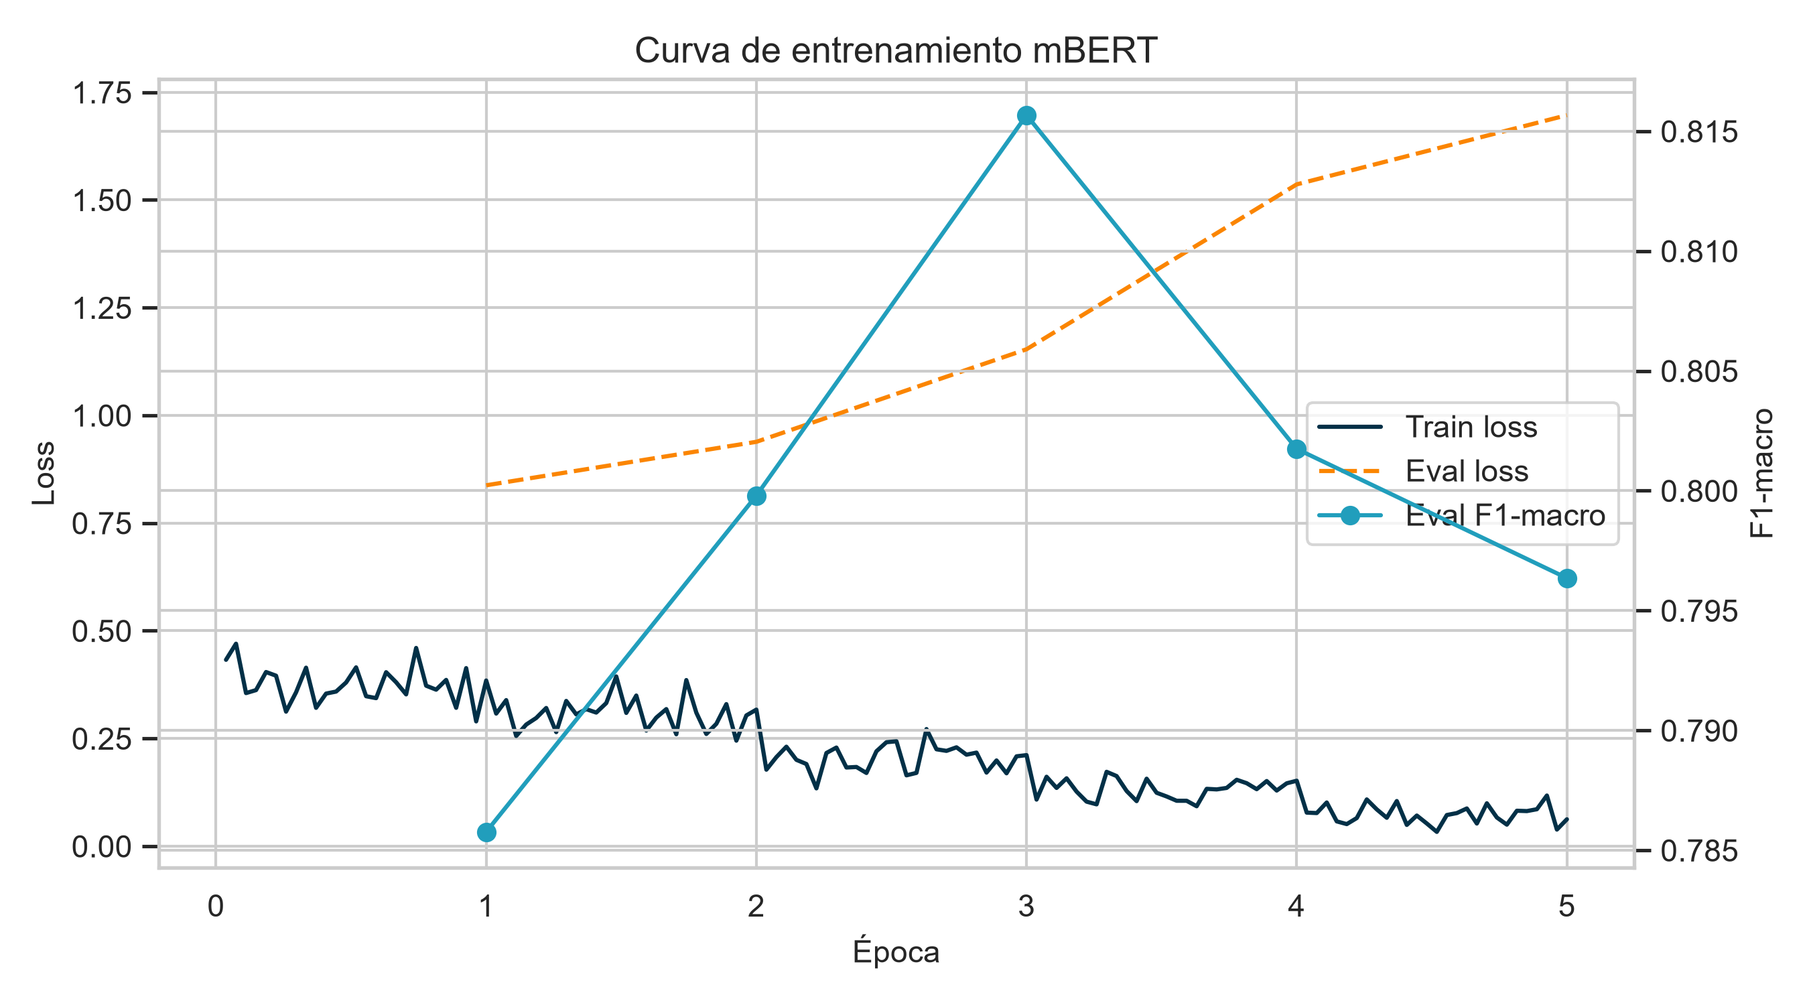
Curva de entrenamiento: métricas finales de validación v6.
El checkpoint oficial se congela en versiones/v6/model/ (pesos en Hugging Face). El contrato de inferencia (inference_contract.json) fija max_length=128, columna texto_modelo y normalizador normalize_for_model v1.1.

Comparación con checkpoints históricos
El checkpoint v1 (checkpoint-1072) alcanzaba F1-macro 0,7777 en test; B2 (checkpoint-1644) 0,7610, priorizando robustez adversarial. v6 recupera 0,7784 en test con 71/75 y 122/144 aciertos adversariales y gap FPR dialectal 0,07 (Capítulo 6).

Evaluación completa y comparación
Este capítulo (notebook 05_metricas_y_comparacion) concentra los resultados centrales del proyecto sobre el conjunto de prueba ($n=460$).

Métricas globales de mBERT
El F1-macro es 0,7784, con intervalo bootstrap 95 % $[0,7408, 0,8151]$. La accuracy es $0,7804$ y el MCC $0,7011$. El QWK de $0,7286$ indica buen acuerdo ordinal. El ECE de $0,1777$ sugiere margen de mejora en calibración.
Métricas globales de mBERT en test.
Métrica | Valor
Accuracy | 0.7804
Balanced accuracy | 0.7776
F1-macro | 0.7784
F1-weighted | 0.7807
MCC | 0.7011
QWK | 0.7286
Kappa lineal | 0.7118
Ordinal MAE | 0.3348
Ordinal RMSE | 0.7746
Errores grandes (%) | 9.7826
ROC-AUC OVR | 0.9289
Log-loss | 0.9722
ECE | 0.1777
Brier macro | 0.0938
F1 bootstrap lo | 0.7408
F1 bootstrap hi | 0.8151

Desempeño por clase
Lenguaje Ofensivo obtiene el mejor F1 ($0,7987$), seguido de No Tóxico ($0,7717$). Discurso de Odio es la clase más débil ($0,7604$), aunque el soporte es menor.
Métricas por clase — mBERT (test).
Clase | Precision | Recall | F1 | Support
No Tóxico | 0.7481 | 0.7967 | 0.7717 | 123
Lenguaje Ofensivo | 0.8117 | 0.7862 | 0.7987 | 159
Discurso de Odio | 0.7526 | 0.7684 | 0.7604 | 95
Amenazas/Violencia | 0.8077 | 0.7590 | 0.7826 | 83
La matriz de confusión (Figura 6.1) confirma confusiones preferentemente entre clases adyacentes en la escala ordinal (p. ej. ofensivo $↔$ odio), coherente con el MAE ordinal de $0,335$.
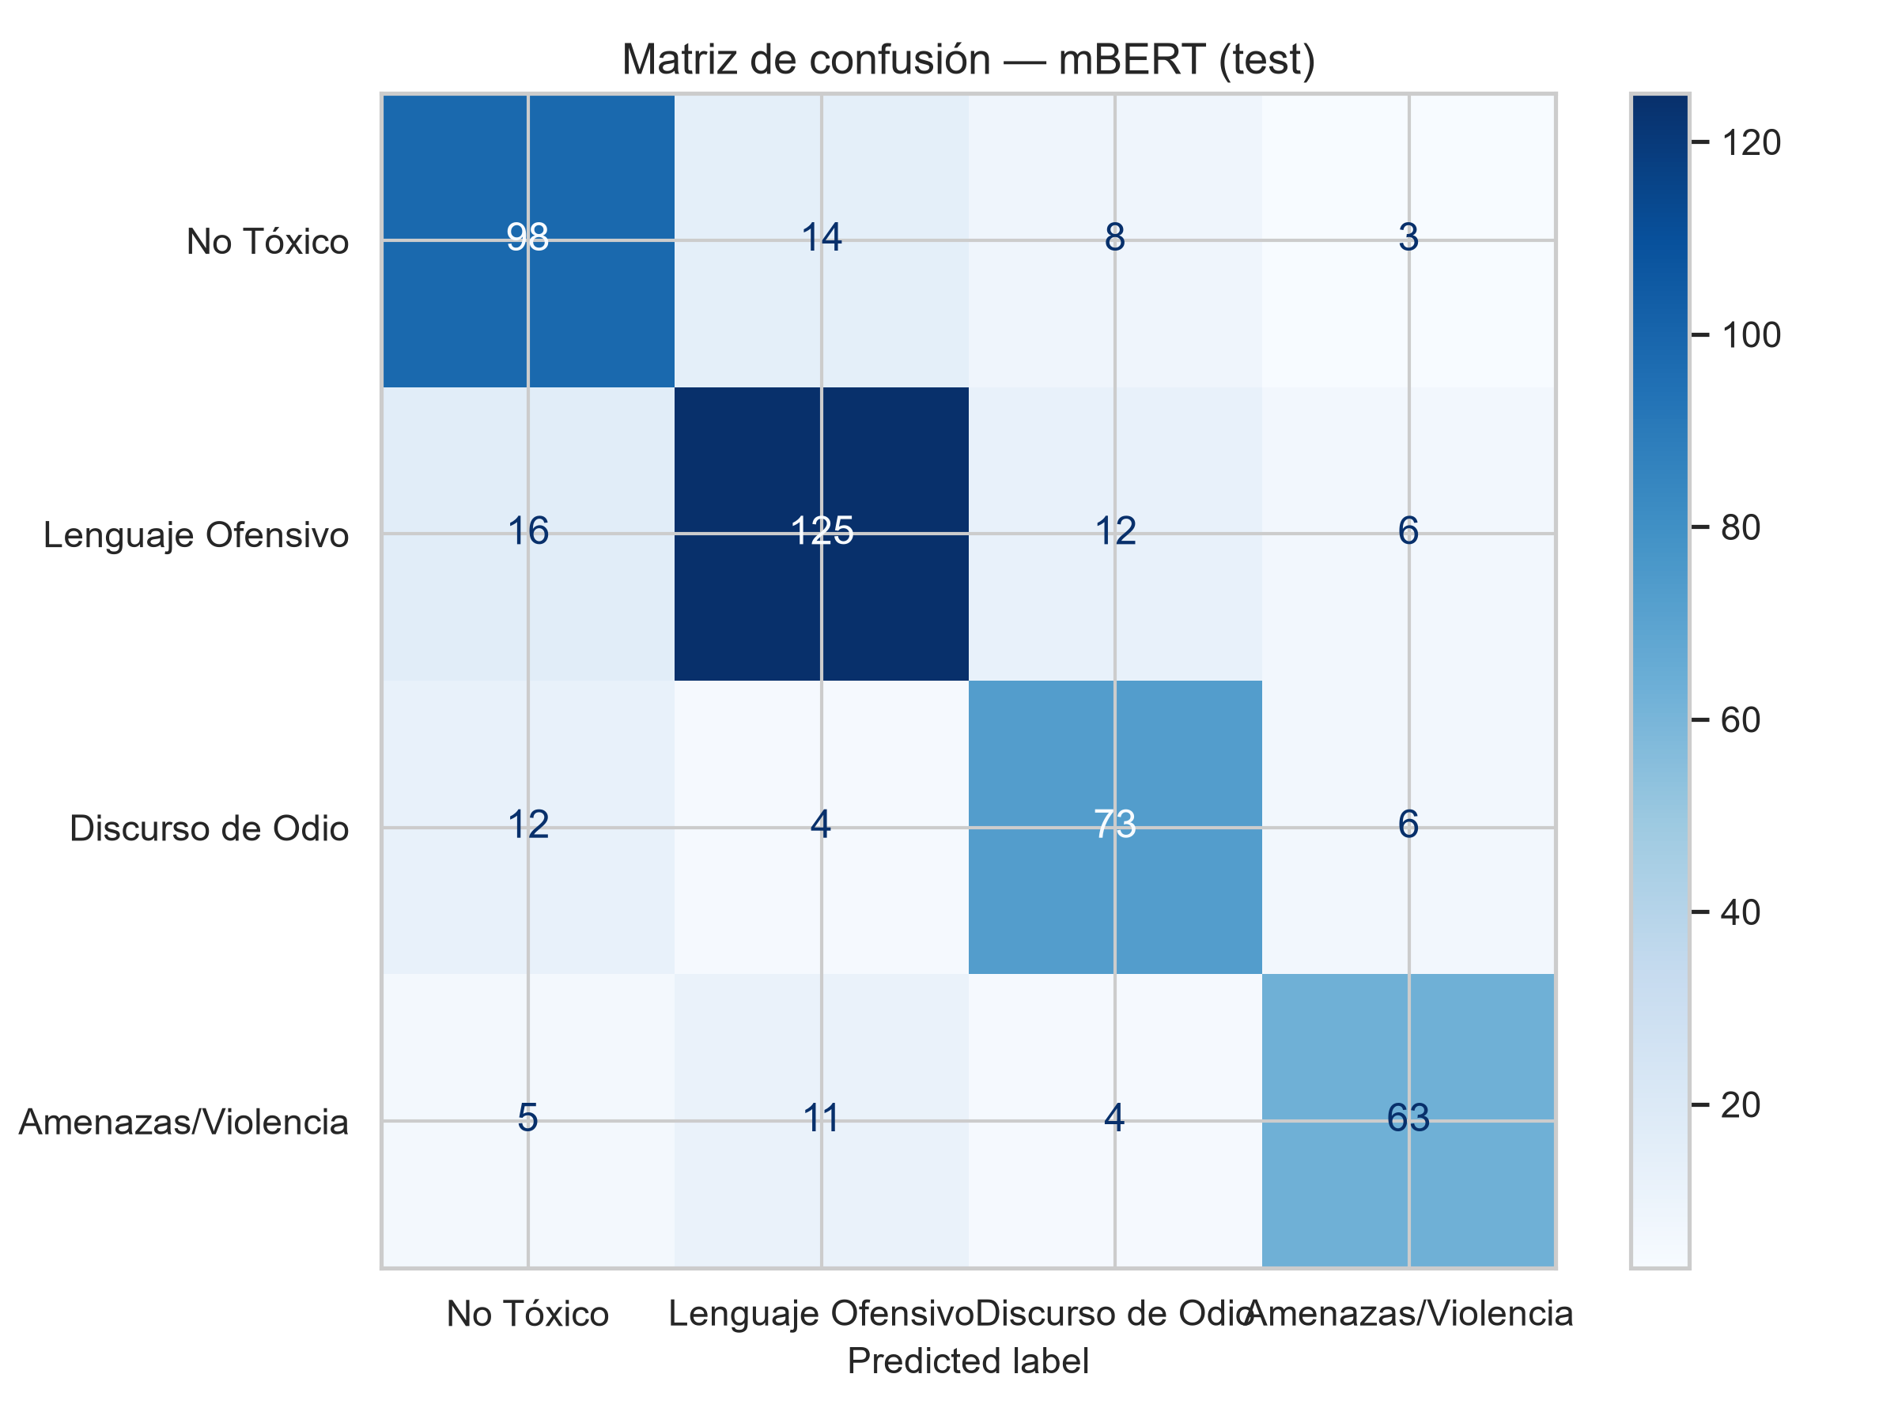
Matriz de confusión de mBERT en el conjunto de prueba.

Comparación de modelos
La Tabla 6.3 y la Figura 6.2 ordenan los modelos por F1-macro de forma descriptiva. El ranking puntual no establece por sí solo superioridad estadística entre arquitecturas transformer: la comparación pareada mBERT vs. XLM-RoBERTa se evalúa con McNemar en la sección siguiente sobre las mismas $n=460$ instancias. mBERT v6 obtiene F1-macro puntual $0,7784$.
Comparación de modelos (F1-macro en test).
Modelo | F1-macro
XLM-RoBERTa | 0.8058
mBERT | 0.7784
trivial_azar_estratificado | 0.2500
trivial_azar_uniforme | 0.2500
trivial_clase_mayoritaria | 0.1284
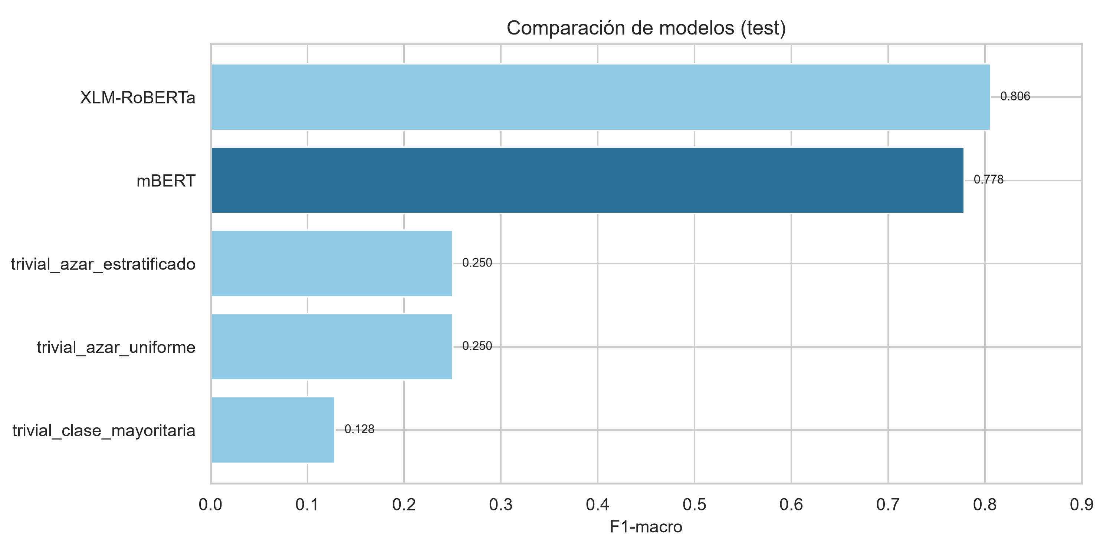
Comparación de F1-macro entre modelos.

Trazabilidad de la métrica oficial
La Tabla 6.4 documenta cada cifra histórica de F1-macro citada para mBERT. La métrica oficial ($0,7784$) proviene del checkpoint checkpoint-4050 (semilla 42, hash de test b63a04906bedda1b…, evaluación 2026-11-03). La cifra $0,7862$ del informe de auditoría queda archivada como no reproducible. Los checkpoints v1 ($0,7777$) y B2 ($0,7610$) se conservan como referencia histórica en la misma tabla.
Trazabilidad de F1-macro mBERT (histórico vs. oficial).
F1-macro | Estado | Fuente | Checkpoint | Split
0.7784 | Oficial | reports/metrics/mbert_test_metrics.csv | checkpoint-4050 | test
0.7780 | Mismo run (redondeo) | reports/latex/chapters (histórico) | checkpoint-4050 | test
0.7862 | No reproducible | Informe_Auditoria_de_Modelos.docx (Tabla 7) | desconocido | test
0.7777 | Histórico reproducible | models/mbert-sv (checkpoint-1072) | checkpoint-1072 | test
0.8157 | Solo validación | models/mbert-sv-b2/train_metrics.json / val | checkpoint-4050 | val

Evolución v1, B2 y v6
La Tabla 6.4 documenta la evolución del F1-macro. En test, v1 alcanzaba $0,7777$, B2 $0,7610$ (mayor robustez adversarial) y v6 $0,7784$. En batería $n=75$, v6 reporta 71/75 aciertos (B2: 64/75; v1: 45/75); en $n=144$, v6 alcanza 122/144. En plataforma, Facebook pasa de F1 $0,665$ (B2) a $0,696$ (v6); X se mantiene en torno a $0,826$.

Score operativo (SLO)
El baseline production_slo_baseline_v6_gold.json evalúa el contrato production_slo_v1.json sobre el checkpoint oficial. El score operativo es $0,6963$ frente a meta $0,90$ (slo_pass: false). Componentes limitantes: F1-macro mínimo por corte (min_required_slice_f1_macro$=0,6963$, Facebook) y recall de Amenazas/Violencia ($0,759$, umbral $0,759$). Las restricciones adversariales (75/45 aciertos mínimos, gap FPR dialectal $≤0,17$) sí se cumplen.

Pruebas de McNemar
La Tabla 6.5 reporta comparaciones pareadas exportadas en mcnemar_tests.csv cuando están disponibles. Deben interpretarse junto con el F1-macro bootstrap oficial; si el CSV no se regeneró sobre v6, la tabla puede reflejar rutas de checkpoint históricas.
La comparación pareada mBERT vs. XLM-RoBERTa sobre las mismas $n=460$ instancias de test arroja $p=0.041391$ ($b=26$, $c=44$; $α=0.05$): la diferencia es estadísticamente significativa bajo el umbral definido. Frente a MultinomialNB la superioridad de mBERT sí alcanza significancia estadística ($α=0.05$).
Pruebas de McNemar pareadas (mBERT vs. baselines y XLM-RoBERTa).
Modelo A | Modelo B | Estadístico | p-valor | b | c | n | Sig.
mBERT | LogisticRegression | 0.5619 | 0.241432 | 59 | 46 | 460 | No
mBERT | LinearSVC | 0.5376 | 0.534060 | 50 | 43 | 460 | No
mBERT | MultinomialNB | 0.6389 | 0.005024 | 69 | 39 | 460 | Sí
mBERT | XLM-RoBERTa | 0.3714 | 0.041391 | 26 | 44 | 460 | Sí

Métricas por cortes (slices)
La Tabla 6.6 y la Figura 6.3 muestran el F1-macro por subconjunto. Las filas mBERT comparten run_id y checkpoint con la evaluación oficial (T-04); la Tabla 6.7 detalla métricas por clase en cortes con $n≥30$. Destacan:
- Plataforma X (F1 0.8257) vs. Facebook (F1 0.6963): brecha importante.
- Ironía (F1 0.4975 (baja potencia: faltan clases (n=59))) y sarcasmo (F1 0.6222) degradan el desempeño respecto a sus contrapartes sin figura retórica (F1 0.7911 e 0.7921).
- Contexto político muestra peor desempeño (F1 0.7131 vs. 0.7624).
- Fuente: reports/metrics/slice_metrics.csv.
F1-macro y accuracy por cortes (definición, $n$, distribución de clases).
Modelo | Corte | Definición | n | Clases | F1-macro | IC / nota | Accuracy
mBERT | con_jerga | n_jerga > 0 | 278 | 29/117/72/60 | 0.8001 | [0.7406, 0.8483] | 0.8273
mBERT | contexto_politico_no | Contexto_Politico in {NO/FALSE/0/N} | 368 | 107/97/93/71 | 0.7624 | [0.7213, 0.8043] | 0.7609
mBERT | contexto_politico_si | Contexto_Politico in {SI/SÍ/YES/TRUE/1} | 92 | 16/62/2/12 | 0.7131 | baja potencia: clase con n<5 | 0.8587
mBERT | ironia_no | Presencia_Ironia in {NO/FALSE/0/N} | 401 | 94/136/88/83 | 0.7911 | [0.7510, 0.8303] | 0.7930
mBERT | ironia_si | Presencia_Ironia in {SI/SÍ/YES/TRUE/1} | 59 | 29/23/7/0 | 0.4975 | baja potencia: faltan clases (n=59) | 0.6949
mBERT | plataforma_Facebook | Plataforma == ’Facebook’ | 232 | 75/88/30/39 | 0.6963 | [0.6246, 0.7619] | 0.7328
mBERT | plataforma_X | Plataforma == ’X’ | 228 | 48/71/65/44 | 0.8257 | [0.7774, 0.8724] | 0.8289
mBERT | sarcasmo_no | Presencia_Sarcasmo in {NO/FALSE/0/N} | 370 | 91/111/87/81 | 0.7921 | [0.7481, 0.8335] | 0.7919
mBERT | sarcasmo_si | Presencia_Sarcasmo in {SI/SÍ/YES/TRUE/1} | 90 | 32/48/8/2 | 0.6222 | baja potencia: clase con n<5 | 0.7333
mBERT | sin_jerga | n_jerga == 0 | 182 | 94/42/23/23 | 0.6400 | [0.5485, 0.7175] | 0.7088

Métricas por clase en cortes mBERT con muestra suficiente ($n≥30$).
Corte | Clase | Support | Precision | Recall | F1
con_jerga | No Tóxico | 29 | 0.7826 | 0.6207 | 0.6923
con_jerga | Lenguaje Ofensivo | 117 | 0.8909 | 0.8376 | 0.8634
con_jerga | Discurso de Odio | 72 | 0.7647 | 0.9028 | 0.8280
con_jerga | Amenazas/Violencia | 60 | 0.8167 | 0.8167 | 0.8167
contexto_politico_no | No Tóxico | 107 | 0.7455 | 0.7664 | 0.7558
contexto_politico_no | Lenguaje Ofensivo | 97 | 0.7228 | 0.7526 | 0.7374
contexto_politico_no | Discurso de Odio | 93 | 0.7912 | 0.7742 | 0.7826
contexto_politico_no | Amenazas/Violencia | 71 | 0.8030 | 0.7465 | 0.7737
contexto_politico_si | No Tóxico | 16 | 0.7619 | 1.0000 | 0.8649
contexto_politico_si | Lenguaje Ofensivo | 62 | 0.9811 | 0.8387 | 0.9043
contexto_politico_si | Discurso de Odio | 2 | 0.1667 | 0.5000 | 0.2500
contexto_politico_si | Amenazas/Violencia | 12 | 0.8333 | 0.8333 | 0.8333
ironia_no | No Tóxico | 94 | 0.7282 | 0.7979 | 0.7614
ironia_no | Lenguaje Ofensivo | 136 | 0.8162 | 0.8162 | 0.8162
ironia_no | Discurso de Odio | 88 | 0.7841 | 0.7841 | 0.7841
ironia_no | Amenazas/Violencia | 83 | 0.8514 | 0.7590 | 0.8025
ironia_si | No Tóxico | 29 | 0.8214 | 0.7931 | 0.8070
ironia_si | Lenguaje Ofensivo | 23 | 0.7778 | 0.6087 | 0.6829
ironia_si | Discurso de Odio | 7 | 0.4444 | 0.5714 | 0.5000
ironia_si | Amenazas/Violencia | 0 | 0.0000 | 0.0000 | 0.0000
plataforma_Facebook | No Tóxico | 75 | 0.6923 | 0.8400 | 0.7590
plataforma_Facebook | Lenguaje Ofensivo | 88 | 0.7701 | 0.7614 | 0.7657
plataforma_Facebook | Discurso de Odio | 30 | 0.6842 | 0.4333 | 0.5306
plataforma_Facebook | Amenazas/Violencia | 39 | 0.7714 | 0.6923 | 0.7297
plataforma_X | No Tóxico | 48 | 0.8750 | 0.7292 | 0.7955
plataforma_X | Lenguaje Ofensivo | 71 | 0.8657 | 0.8169 | 0.8406
plataforma_X | Discurso de Odio | 65 | 0.7692 | 0.9231 | 0.8392
plataforma_X | Amenazas/Violencia | 44 | 0.8372 | 0.8182 | 0.8276
sarcasmo_no | No Tóxico | 91 | 0.7358 | 0.8571 | 0.7919
sarcasmo_no | Lenguaje Ofensivo | 111 | 0.8173 | 0.7658 | 0.7907
sarcasmo_no | Discurso de Odio | 87 | 0.7841 | 0.7931 | 0.7886
sarcasmo_no | Amenazas/Violencia | 81 | 0.8472 | 0.7531 | 0.7974
sarcasmo_si | No Tóxico | 32 | 0.8000 | 0.6250 | 0.7018
sarcasmo_si | Lenguaje Ofensivo | 48 | 0.8000 | 0.8333 | 0.8163
sarcasmo_si | Discurso de Odio | 8 | 0.4444 | 0.5000 | 0.4706
sarcasmo_si | Amenazas/Violencia | 2 | 0.3333 | 1.0000 | 0.5000
sin_jerga | No Tóxico | 94 | 0.7407 | 0.8511 | 0.7921
sin_jerga | Lenguaje Ofensivo | 42 | 0.6136 | 0.6429 | 0.6279
sin_jerga | Discurso de Odio | 23 | 0.6667 | 0.3478 | 0.4571
sin_jerga | Amenazas/Violencia | 23 | 0.7778 | 0.6087 | 0.6829
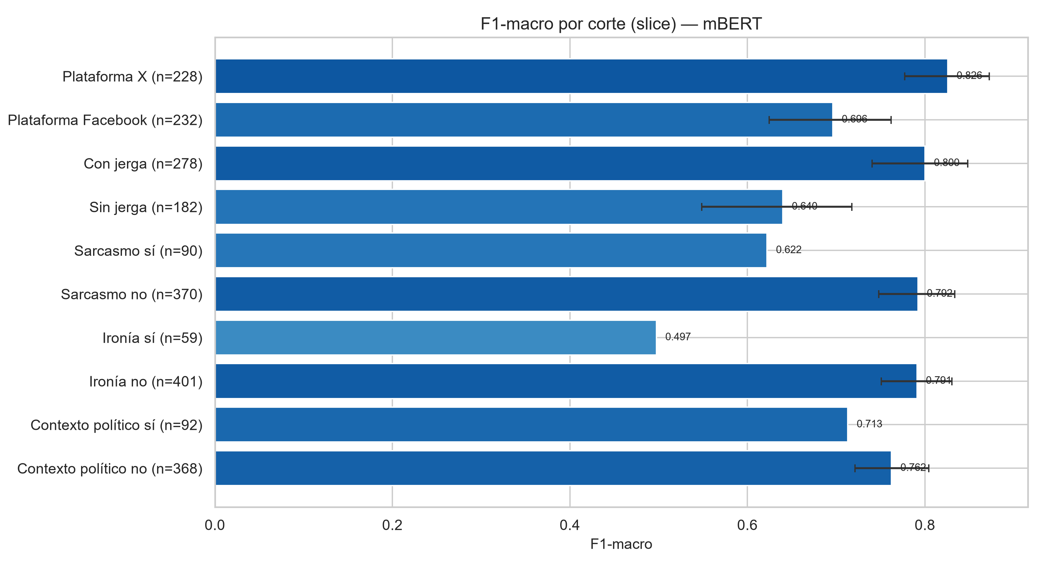
F1-macro por corte (slice).

Desempeño por plataforma
La Tabla 6.8 consolida F1-macro y accuracy por plataforma para cada modelo evaluado, con identificador de checkpoint y tamaño de subconjunto. Las cifras se generan desde reports/metrics/slice_metrics.csv; no se transcriben manualmente. La Tabla 6.9 documenta cifras históricas no reproducibles frente a la línea oficial.
Las cifras oficiales por plataforma proceden de la misma evaluación T-04/T-05 sobre mbert_test_predictions.csv. Oficial Facebook: F1-macro 0.6963 ($n=232$). Oficial X: F1-macro 0.8257 ($n=228$). Cifras históricas del informe de Cristian (X (0.8503), Facebook (0.6896)) se archivan como históricas no reproducibles y no se mezclan con la tabla oficial.
- Corrida oficial: run_id=dd6d6238-5e1e-4927-940c-a1e88d96990f, checkpoint checkpoint-4050, evaluado 2026-11-03T04:57:48.744284+00:00.
- Facebook ($n=232$, clases 75/88/30/39): F1-macro 0.6963, accuracy 0.7328 ([0.6246, 0.7619]; checkpoint checkpoint-4050).
- X ($n=228$, clases 48/71/65/44): F1-macro 0.8257, accuracy 0.8289 ([0.7774, 0.8724]; checkpoint checkpoint-4050).
- Fuente: reports/metrics/slice_metrics.csv.

XLM-RoBERTa
- Facebook ($n=232$, clases 75/88/30/39): F1-macro 0.7154, accuracy 0.7457 ([0.6435, 0.7764]; checkpoint xlmr_test_predictions.csv).
- X ($n=228$, clases 48/71/65/44): F1-macro 0.8673, accuracy 0.8684 ([0.8216, 0.9116]; checkpoint xlmr_test_predictions.csv).
- Fuente: reports/metrics/slice_metrics.csv.
Métricas por plataforma (modelo, checkpoint, $n$, F1-macro, accuracy).
Modelo | Plataforma | Checkpoint | n | Clases | F1-macro | Accuracy | IC / nota
mBERT | Facebook | checkpoint-4050 | 232 | 75/88/30/39 | 0.6963 | 0.7328 | [0.6246, 0.7619]
mBERT | X | checkpoint-4050 | 228 | 48/71/65/44 | 0.8257 | 0.8289 | [0.7774, 0.8724]
XLM-RoBERTa | Facebook | xlmr_test_predictions.csv | 232 | 75/88/30/39 | 0.7154 | 0.7457 | [0.6435, 0.7764]
XLM-RoBERTa | X | xlmr_test_predictions.csv | 228 | 48/71/65/44 | 0.8673 | 0.8684 | [0.8216, 0.9116]

Trazabilidad de F1-macro por plataforma (oficial vs. histórico).
Plataforma | F1-macro | n | Estado | Checkpoint | Fuente
Facebook | 0.6963 | 232 | official | checkpoint-4050 | reports/metrics/slice_metrics.csv
X | 0.8257 | 228 | official | checkpoint-4050 | reports/metrics/slice_metrics.csv
X | 0.8503 | — | not_reproducible | desconocido | Informe de Cristian / auditoría (Tabla plataforma)
Facebook | 0.6896 | — | not_reproducible | desconocido | Informe de Cristian / auditoría (Tabla plataforma)
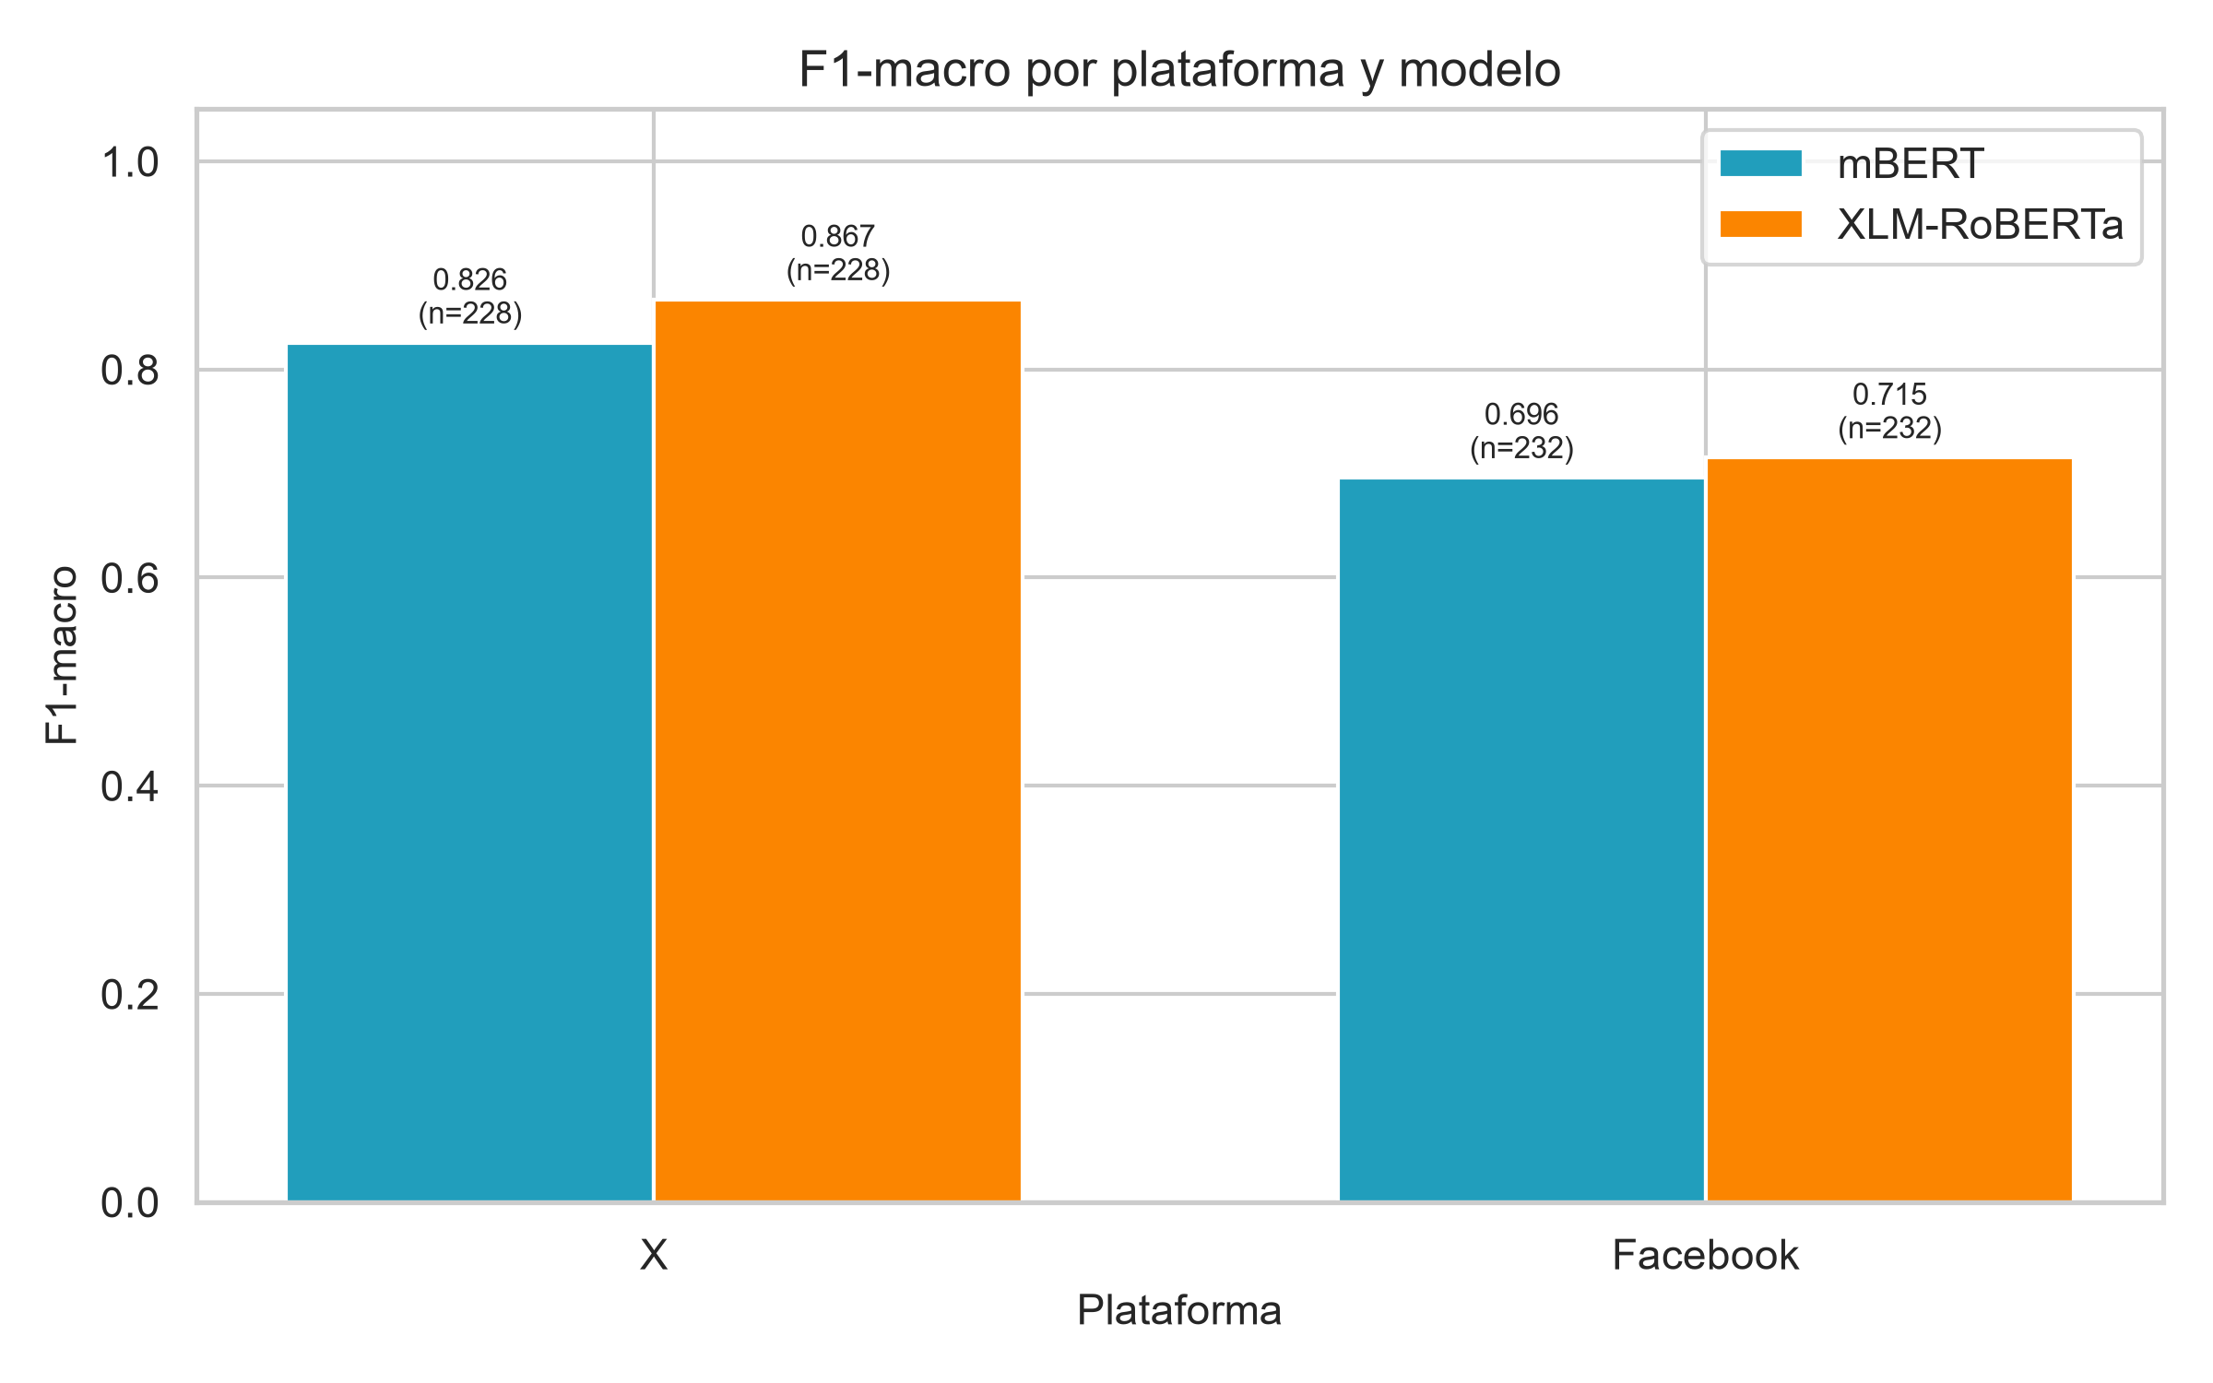
Comparación de F1-macro por plataforma entre modelos.

Sonda de sesgo dialectal
La Tabla 6.10 reporta la tasa de falsos positivos sobre No Tóxico para mBERT, calculada desde reports/metrics/dialect_bias_probe.csv. Con jerga local el FPR es 0.3793 (11/29; $n=29$), frente a 0.1489 (14/94; $n=94$) sin jerga. Aunque el subconjunto con jerga es pequeño, el patrón sugiere que el modelo puede asociar léxico dialectal con toxicidad, un riesgo relevante para la equidad en el contexto salvadoreño.
Sonda de sesgo dialectal (FP en No Tóxico). Fuente: reports/metrics/dialect_bias_probe.csv.
Modelo | Grupo | FP/n | FPR | IC 95% lo | IC 95% hi | n
mbert | Con jerga | 11/29 | 0.3793 | 0.2269 | 0.5600 | 29
mbert | Sin jerga | 14/94 | 0.1489 | 0.0908 | 0.2346 | 94
xlm-roberta | Con jerga | 13/29 | 0.4483 | 0.2841 | 0.6245 | 29
xlm-roberta | Sin jerga | 15/94 | 0.1596 | 0.0992 | 0.2467 | 94
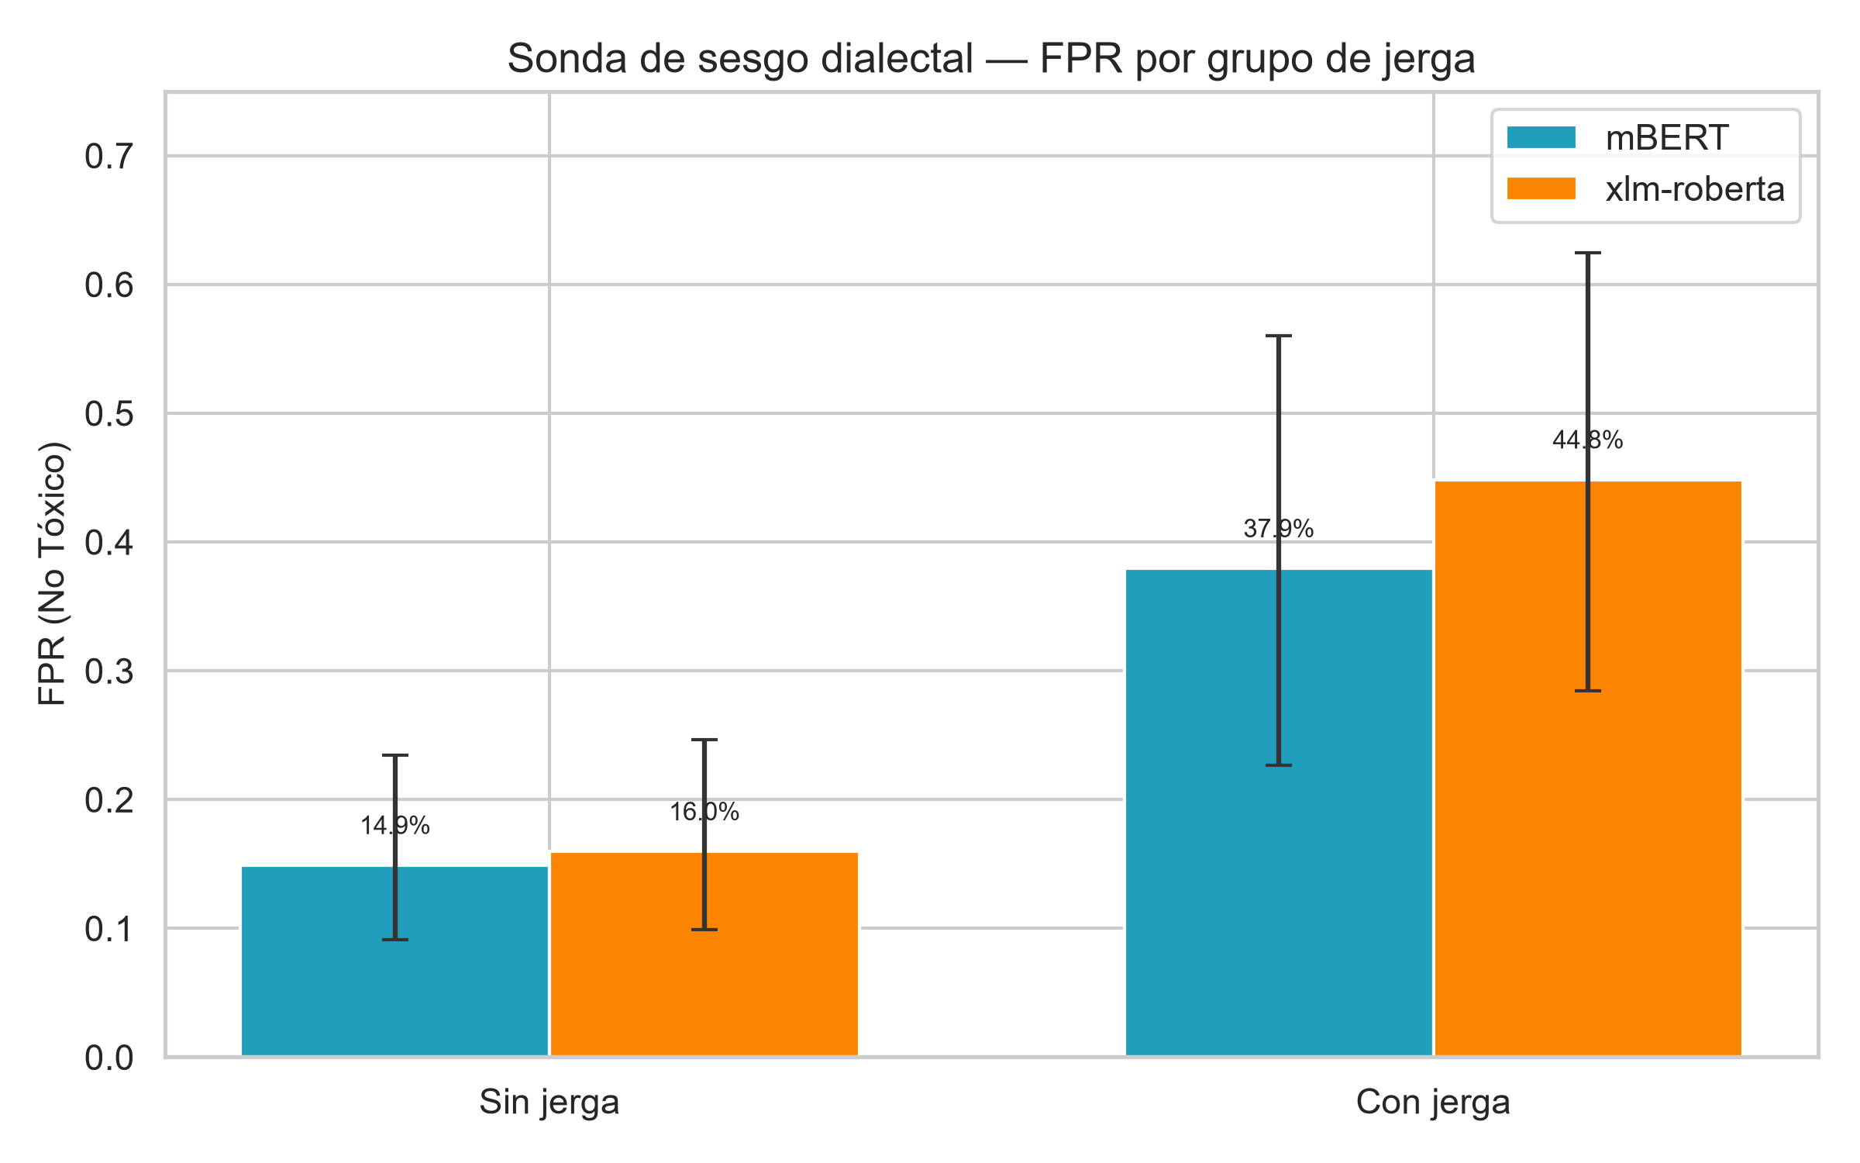
Tasa de falsos positivos dialectal por grupo de jerga.

Robustez adversarial y equidad dialectal (T-06 / T-07)
Se evaluó el checkpoint checkpoint-4050 (run_id=None…) sobre la batería adversarial adversarial_v2_144 ($n=144$, SHA-256 verificado). Esta métrica es diagnóstica y no sustituye el F1-macro oficial sobre test.csv. El modelo acertó 122/144 casos (F1-macro diagnóstico=0.8063). Sobre amenazas ofuscadas (grupo C): F1 Amenazas/Violencia=1.0000, FN=0/22. La brecha FPR dialectal (D$−$E) es 0.0714. No se activó la puerta de mitigación; se documentan riesgos residuales (tamaño reducido de la batería y anchos IC en subconjuntos pequeños). La batería histórica v1 ($n=75$) reportó 71/75 aciertos; la evaluación principal usa la batería extendida A–G ($n=144$) alineada con la verificación independiente (sep 2026). En pares mínimos de emoji (grupo G), 0/0 emojis inocuos vuelven tóxico un texto previamente No Tóxico (atajo emoji–toxicidad documentado en el EDA).
Resultados por familia en la batería extendida test_adversarial_144.csv ($n=144$, A–G). Fuente: verificación independiente sep 2026.
Fam. | Grupo | mBERT | XLM-R ref. | n
A | A. Ofuscación de groserías | 19/20 | 17/20 | 20
B | B. Emojis | 16/18 | 6/18 | 18
C | C. Amenazas ofuscadas | 11/11 | 5/11 | 11
D | D. Jerga salvadoreña inofensiva | FPR 1/14 | 6/14 | 14
E | E. Control sin jerga | FPR 0/12 | 0/12 | 12
F | F. Falsos amigos dialectales | FPR 5/30 | 26/34 | 30
G | G. Pares mínimos de emoji | 22/35 | 12/35 | 35
ALL | Global | 122/144 | 74/144 | 144

Resultados por familia en la batería histórica test_adversarial.csv ($n=75$, diagnóstico v1).
Fam. | Grupo | Resultado | Conf. | n
A | A. Ofuscación de groserías | 19/20 | 0.9739 | 20
B | B. Emojis | 16/18 | 0.9982 | 18
C | C. Amenazas ofuscadas | 11/11 | 0.9982 | 11
D | D. Jerga salvadoreña inofensiva | FPR 1/14 | 0.9889 | 14
E | E. Control sin jerga | FPR 0/12 | 0.9972 | 12
F | F. Falsos amigos dialectales | FPR 5/30 | 0.9908 | 30
G | G. Pares mínimos de emoji | 22/35 | 0.9707 | 35

FPR dialectal en pares controlados de la batería adversarial (grupos D vs. E).
Grupo | FP/n | FPR | IC lo | IC hi | n
Jerga SV | 1/14 | 0.0714 | 0.0127 | 0.3147 | 14
Español estándar | 0/12 | 0.0000 | 0.0000 | 0.2425 | 12
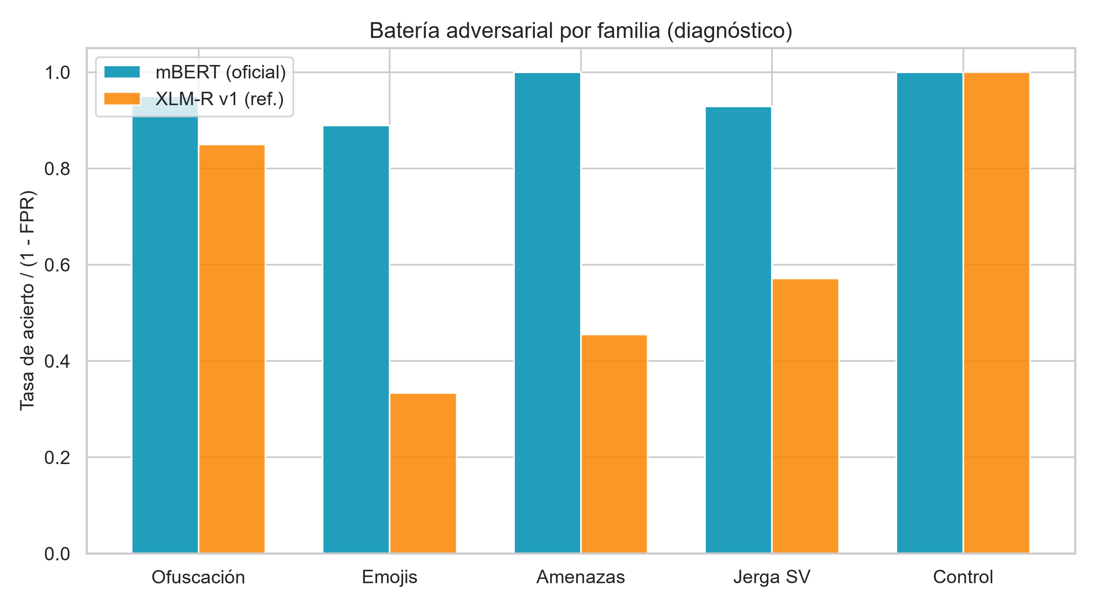
Aciertos por familia adversarial: mBERT oficial vs. referencia XLM-R v1.
El release oficial mBERT v6 usa el checkpoint checkpoint-4050 con F1-macro $0,7784$ en test.csv (CDE v1.9.0, train $n=21 585$). En batería adversarial extendida ($n=144$) el modelo acierta 122/144 casos. Los checkpoints v1 y B2 permanecen en la tabla de trazabilidad como línea histórica. B2 adoptado como checkpoint oficial: mejora adversarial (64/75 vs 45/75) y FPR dialectal (gap 0.07 vs 0.86) con caída puntual de F1 test 0.7777→0.7610
Comparación histórica de mitigación (v1 / B2 / v6, si aplica).
Nota
Comparación antes/después no disponible

Benchmark externo (zero-shot)
Este capítulo corresponde al notebook 06_benchmark_externo. El modelo mBERT afinado en el corpus local se evalúa sin reentrenamiento sobre datasets públicos en español/latam hospedados en Hugging Face (GPLSI 2023; Dromundo 2024; piuba-bigdata 2022; TextDetox 2024; SINAI 2024; Gerard-1705 2023).
Nota metodológica: las cifras de este capítulo provienen del checkpoint v1 (checkpoint-1072). El release v6 no fue re-evaluado en zero-shot externo en esta corrida; el test local ($n=460$) sí corresponde al checkpoint oficial checkpoint-4050.

Protocolo
Para cada dataset se proyectan las etiquetas originales a un esquema compatible (multiclase o binario según disponibilidad), se limita el tamaño según la configuración y se calculan F1-macro, F1-binario y accuracies.

Resultados
La Tabla 7.1 y la Figura 7.1 resumen los seis datasets evaluados con estado ok. El mejor F1-macro zero-shot es $0,313$ (contextualized hate speech); el peor, $0,139$ (SinOdio-LATAM). En métrica binaria algunos datasets alcanzan F1 $≈0,70$, pero el desempeño multiclase permanece lejos del F1-macro local de $0,7784$
Benchmark zero-shot de mBERT-SV (checkpoint v1) sobre datasets externos.
Nota
Datos no disponibles
F1-macro y F1-binario en el benchmark externo (checkpoint v1).

Discusión
La caída de desempeño confirma un fuerte domain shift: el modelo está especializado en el dialecto, la distribución de clases y las plataformas del corpus salvadoreño. La transferencia zero-shot a odio contextualizado argentino, toxicidad social española o datasets de sexismo (EXIST) no es suficiente para uso productivo sin adaptación adicional.

Interpretabilidad
Este capítulo corresponde al notebook 07_interpretabilidad y al script run_interpretability.py. Se emplean LIME (Ribeiro et al. 2016) y SHAP (Lundberg and Lee 2017) para explicar predicciones de mBERT.

Falsos positivos y jerga
La Tabla 8.1 cuenta falsos positivos de la clase No Tóxico según presencia de jerga. Hay 12 FP con jerga y 15 sin jerga; dado el menor tamaño del grupo con jerga, la tasa relativa es mayor (coherente con la sonda del Capítulo 6).
Falsos positivos No Tóxico según jerga.
Nota
Datos no disponibles

Concordancia LIME–SHAP
Se calcula el índice de Jaccard entre los top-$k$ tokens de LIME y SHAP por instancia (Tabla 8.2), tras alinear subwords WordPiece de SHAP a palabras y usar la misma clase predicha en ambos métodos. Si el solapamiento sigue siendo nulo tras la alineación, la tabla se omite y el capítulo reporta solo LIME global más la sonda de jerga del Capítulo 6 (ver interpretability_note.json).
Jaccard top-$k$ entre LIME y SHAP por instancia.
Nota
Jaccard LIME–SHAP omitido: solapamiento nulo tras alineación WordPiece (ver nota en capítulo)

Importancias globales LIME
Cuando el agregado de pesos LIME está disponible, la Tabla 8.3 y la Figura 8.1 muestran los tokens más influyentes por clase. Si el archivo de métricas está vacío (corrida incompleta), las tablas/figuras incluyen un marcador de datos no disponibles.
Top tokens LIME por clase (agregado).
Nota
LIME global weights no disponibles en esta corrida

Importancias globales LIME por clase.

Conclusiones y limitaciones

Hallazgos principales
- mBERT v6 alcanza F1-macro 0,7784 en test ($n=460$), supera a LinearSVC ($0,7645$) y al resto de baselines, pero sin alcanzar la meta de $0,80$ definida en la configuración del proyecto. La meta de $0,80$ no se alcanza en el punto estimado, aunque el intervalo de confianza superior lo incluye.
- mBERT v6 alcanza el mejor F1-macro reproducible en test entre los checkpoints publicados ($0,7784$ vs. $0,7777$ v1 y $0,7610$ B2), con validación F1-macro $0,8157$ por encima de la meta $0,80$.
- La batería adversarial reporta 71/75 y 122/144 aciertos con gap FPR dialectal 0,07; no se activó mitigación adicional en esta corrida.
- El score operativo SLO es $0,6963$ (meta 0,90): el cuello de botella es Facebook (F1-macro $0,6963$) y el recall mínimo de Amenazas ($0,759$).
- Los cortes revelan fragilidad ante ironía ($0,497$, baja potencia) y sarcasmo; X supera a Facebook en F1-macro.
- La sonda dialectal muestra FPR elevado en No Tóxico con jerga local (38 % vs. 15 %), señal de posible sesgo léxico (fuente: reports/metrics/dialect_bias_probe.csv).
- La batería adversarial ($n=144$, 122/144 aciertos globales) confirma brechas en robustez retórica, atajo emoji–toxicidad (grupo G) y equidad dialectal del checkpoint oficial; ver Tabla 6.11.
- El benchmark zero-shot (F1-macro $0,14$–$0,31$, checkpoint v1) evidencia transferencia limitada fuera del dominio salvadoreño.

Limitaciones
- Tamaño moderado del test y de algunos slices (jerga, ironía).
- Calibración imperfecta (ECE $≈0,18$ en v6).
- Benchmark externo no re-ejecutado con pesos v6.
- Las pruebas de McNemar en el repositorio pueden corresponder a checkpoints anteriores si no se regeneran con run_mcnemar.py sobre v6; no sustituyen el intervalo bootstrap del F1-macro oficial.
- Concordancia LIME–SHAP nula en la corrida reportada; pesos globales LIME no exportados.

Trabajo futuro
- Ampliar datos etiquetados reales, especialmente ironía/sarcasmo y Facebook.
- Re-ejecutar benchmark zero-shot y McNemar con checkpoint v6.
- Técnicas de calibración para reducir el ECE sin sacrificar robustez.
- Cerrar brechas del SLO operativo (Facebook y recall de amenazas).
- Explorar modelos más recientes multilingües o específicos de español.
En conjunto, mBERT v6 mejora la métrica principal en test y mantiene robustez adversarial documentada, con trazabilidad reproducible (CDE v1.9.0, checkpoint-4050), pero aún requiere más datos reales y calibración antes de un despliegue de moderación automatizada.
Devlin, Jacob, Ming-Wei Chang, Kenton Lee, and Kristina Toutanova. 2019. “BERT: Pre-Training of Deep Bidirectional Transformers for Language Understanding.” Proceedings of NAACL-HLT, 4171–86.
Dromundo, Antonn. 2024. SinOdio-LATAM: Regional Hate Speech Dataset. Hugging Face Datasets.
Gerard-1705. 2023. EXIST Dataset (Spanish). Hugging Face Datasets.
GPLSI. 2023. SocialTOX: Spanish Social Media Toxicity Dataset. Hugging Face Datasets.
Lundberg, Scott M, and Su-In Lee. 2017. “A Unified Approach to Interpreting Model Predictions.” Advances in Neural Information Processing Systems 30.
piuba-bigdata. 2022. Contextualized Hate Speech Dataset. Hugging Face Datasets.
Ribeiro, Marco Tulio, Sameer Singh, and Carlos Guestrin. 2016. “‘Why Should i Trust You?’: Explaining the Predictions of Any Classifier.” Proceedings of the 22nd ACM SIGKDD International Conference on Knowledge Discovery and Data Mining, 1135–44.
SINAI. 2024. ALIA-es Discriminative Hate Speech. Hugging Face Datasets.
TextDetox. 2024. Multilingual Toxicity Dataset. Hugging Face Datasets.

